第七章 化学反应速率和化学平衡

第一讲　化学反应速率

一、选择题

1．反应4A(s)＋3B(g)===2C(g)＋D(g)，经2 min后，B的浓度减少了0.6 mol·L－1。下列反应速率的表示正确的是 (　　)。

A．用A表示的反应速率是0.4 mol·L－1·min－1

B．用B表示的反应速率是0.3 mol·L－1·min－1

C．2 min末时的反应速率，用B表示为0.3 mol·L－1·min－1

D．在这2 min内用B表示的反应速率的值是减小的，C表示的反应速率逐渐增大

解析　2 min内B的浓度减小0.6 mol·L－1，则*v*(B)＝＝0.3 mol·L－1·min－1，B项正确；由于A为固体，不可用来表示反应速率，A项错误；化学反应速率是平均速率，而不是瞬时速率，C项错误；在同一时间内无论用反应物还是用生成物表示的反应速率其变化趋势是相同的，D项错误。

答案　B

2．已知反应4CO＋2NO2N2＋4CO2在不同条件下的化学反应速率如下，其中表示反应速率最快的是(　　)



A．*v*(CO)＝1.5 mol·L－1·min－1

B．*v*(NO2)＝0.7 mol·L－1·min－1

C．*v*(N2)＝0.4 mol·L－1·min－1

D．*v*(CO2)＝1.1 mol·L－1·min－1

解析 转化为相同的物质进行比较，B项*v*(CO)＝1.4 mol·L－1·min－1，C项*v*(CO)＝1.6 mol·L－1·min－1，D项*v*(CO)＝1.1 mol·L－1·min－1，C项速率最快。

答案 C

3．反应A(g)＋3B(g)===2C(g)＋2D(g)在四种不同情况下的反应速率分别为

(　　)。

①*v*(A)＝0.45 mol·L－1·min－1

②*v*(B)＝0.6 mol·L－1·s－1

③*v*(C)＝0.4 mol·L－1·s－1

④*v*(D)＝0.45 mol·L－1·s－1

下列有关反应速率的比较中正确的是 (　　)。

A．④>③＝②>① B．④<③＝②<①

C．①>②>③>④ D．④>③>②>①

解析　若将各反应速率均化为以B表示的速率，且以mol·L－1·s－1为单位，①②③④表示的速率分别是0.022 5 mol·L－1·s－1、0.6 mol·L－1·s－1、0.6 mol·L－1·s－1、0.675 mol·L－1·s－1，故A正确。

答案　A

4．把0.6 mol X气体和0.4 mol Y气体混合于2 L容器中，使它们发生如下反应：3X(g)＋Y(g)===*n*Z(g)＋2W(g)，在5 min时已经生成0.2 mol W，若测知以Z的浓度变化表示平均反应速率为0.01 mol·L－1·min－1，则上述反应中Z气体的化学计量数*n*的值是(　　)

A．1　　　 B．2

C．3　　　 D．4

解析 该时间内*v*(W)＝＝0.02 mol·L－1·min－1，*v*(W)∶*v*(Z)＝0.02 mol·L－1·min－1∶0.01 mol·L－1·min－1＝2∶*n*，所以*n*＝1。

答案 A

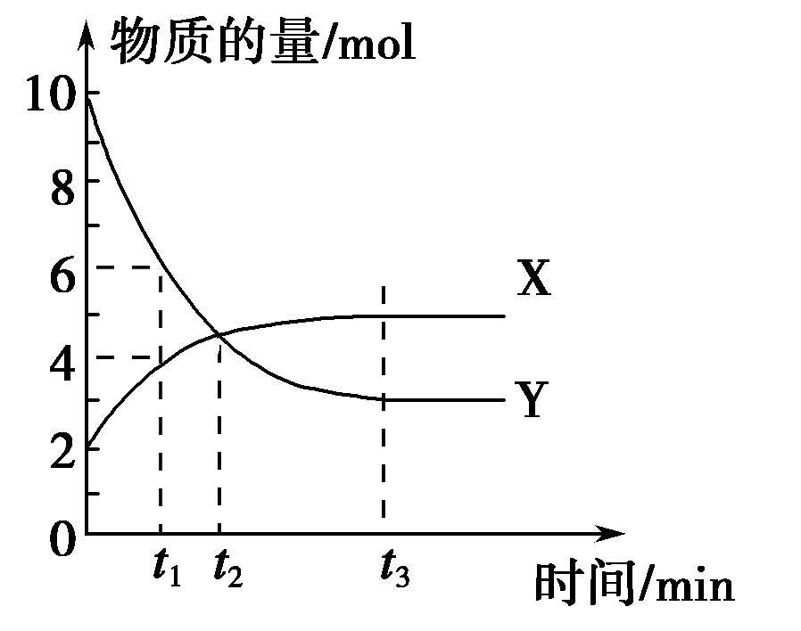

5．一定温度下在密闭容器内进行着某一反应，X气体、Y气体的物质的量随反应时间变化的曲线如右图。下列叙述中正确的是 (　　)。

A．反应的化学方程式为5YX

B．*t*1时，Y的浓度是X浓度的1.5倍

C．*t*2时，正、逆反应速率相等

D．*t*3时，逆反应速率大于正反应速率

解析　从图像可以看出，*t*2时刻X、Y两物质的物质的量相等，而不是反应速率相等，故C不正确；*t*3时，反应达到平衡状态，所以正反应速率等于逆反应速率，故D不正确；反应开始时Y物质为10 mol，X物质为2 mol，*t*1时刻，X为4 mol，增加2 mol，Y为6 mol，减少4 mol故反应的化学方程式为2YX。

答案　B

6．为了说明影响化学反应快慢的因素，甲、乙、丙、丁四位同学分别设计了如下四个实验，你认为结论不正确的是 (　　)。

A．将铜片放入稀硫酸中，无现象。若再向所得溶液中加入硝酸银溶液，一

段时间后，由于形成原电池，可看到有氢气生成

B．将除去氧化膜的相同大小、相同质量的镁条和铝条与相同浓度盐酸反

应，前者速率大于后者

C．两支试管中分别加入相同质量的氯酸钾，其中一支试管中再加入少量二

氧化锰，同时加热，产生氧气的快慢不同

D．相同条件下等质量的块状和粉末状大理石与相同浓度盐酸反应时，粉末

状的反应速率快

解析　加入硝酸银溶液，铜与其置换出的银形成原电池，铜为负极，失去电子，正极发生还原反应，析出银单质，没有氢气生成，A项错误；由于镁比铝活泼，在相同条件下，镁条与盐酸反应比铝条要快，B项正确；在加热氯酸钾制氧气的实验中，加入二氧化锰作为催化剂，反应速率加快，C项正确；粉末状的大理石与盐酸的接触面积比块状的大理石大，所以反应速率快，D项正确。

答案　A

7．将4 mol A气体和2 mol B气体在2 L的容器中混合，并在一定条件下发生如下反应：2A(g)＋B(g)2C(g)。若经2 s后测得C的浓度为0.6 mol·L－1，现有下列几种说法：

①用物质A表示的反应的平均速率为0.3 mol·L－1·s－1

②用物质B表示的反应的平均速率为0.6 mol·L－1·s－1

③2 s时物质A的转化率为70%

④2 s时物质B的浓度为0.7 mol·L－1

其中正确的是(　　)

A．①③　　 B．①④

C．②③　　 D．③④

解析 根据*v*＝，

*v*(C)＝＝0.3 mol·L－1·s－1，

*v*(A)＝*v*(C)＝0.3 mol·L－1·s－1，

*v*(B)＝*v*(C)＝0.15 mol·L－1·s－1。

2 s时消耗A的物质的量为：

0．3 mol·L－1·s－1×2 L×2 s＝1.2 mol，所以A的转化率为×100%＝30%,2 s时，*c*(B)＝1 mol·L－1－0.15 mol·L－1·s－1×2 s＝0.7 mol·L－1。

答案 B

二、非选择题

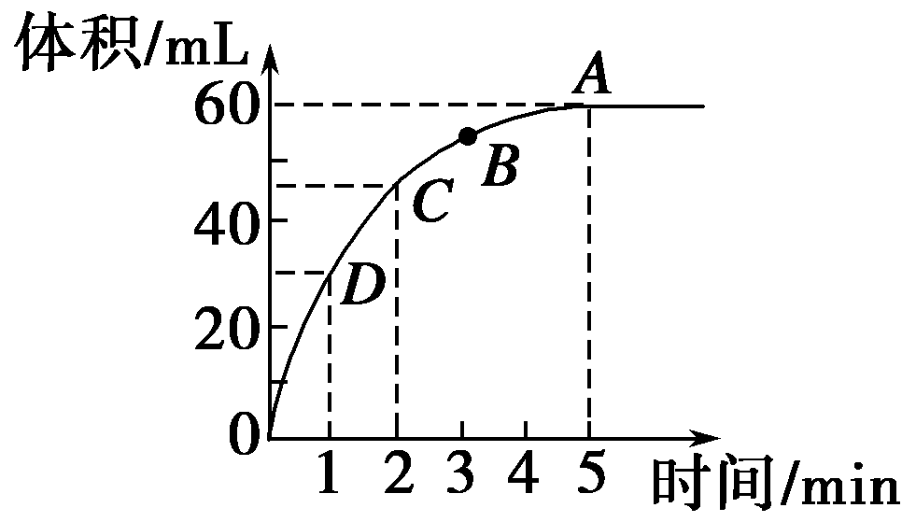

8．加入0.1 mol的MnO2粉末于50 mL过氧化氢的溶液中(密度为1.1 g·mL－1)，在标准状况下放出气体的体积和时间的关系如右图所示，回答下列问题。

(1)*A*、*B*、*C*、*D*四点化学反应速率快慢的顺序为_________________________。

(2)解释反应速率变化的原因______________________________________。

(3)计算过氧化氢的初始物质的量浓度________。

(4)求反应进行到2分钟时过氧化氢的质量分数。

解析　(1)曲线斜率越大，反应速率越大。

(2)随着反应的进行，反应物H2O2的浓度逐渐减小，因此反应速率逐渐减小。

(3)根据图像可以看出H2O2完全反应放出60 mL O2，H2O2的分解反应为2H2O22H2O＋O2↑，则

*n*(H2O2)＝×2≈0.005 36 mol，

*c*(H2O2)＝≈0.107 mol·L－1。

(4)反应进行到2分钟时，放出O2 45 mL，则反应生成O2的物质的量为≈0.002 01 mol，

质量为0.002 01 mol×32 g·mol－1≈0.064 3 g

反应消耗的H2O2物质的量为

0．002 01 mol×2＝0.004 02 mol，

0．005 36 mol－0.004 02 mol＝0.001 34 mol，

则2分钟时H2O2的质量分数为

×100%≈0.083%。

答案　(1)*D*>*C*>*B*>*A*

(2)随着反应的进行，过氧化氢溶液的浓度越来越小，反应速率越来越小

(3)0.107 mol·L－1　(4)0.083%

9．可逆反应A(？)＋*a*B(g)C(g)＋D(g)，其中*a*为正整数。反应过程中，当其他条件不变时，C的百分含量(C%)与温度(*T*)和压强(*p*)的关系如图所示。试回答下列问题：

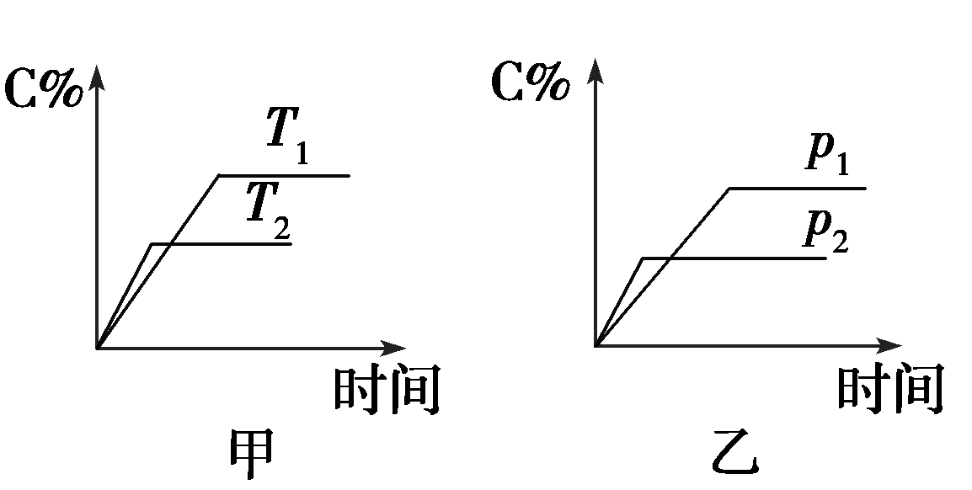

(1)化学方程式中*a*＝______，反应物A的状态是 _____。

(2)该反应的焓变值Δ*H*________(填“＞”或“＜”)0，在不改变其他条件的情况下增加B的物质的量，平衡________(填“正”或“逆”)向移动，平衡常数*K*________(填“增大”、“减小”或“不变”)。

解析：(1)由乙图可以确定*p*2＞*p*1，加压时C%减小，平衡逆向移动，故气体反应物的计量数之和小于气体产物的计量数之和，若A为气体，1＋*a*≥1＋1，故A为非气体，且*a*＝1。

(2)由甲图可以确定*T*1＜*T*2，温度升高，C%减小，说明正反应是放热反应，Δ*H*＜0；在不改变其他条件的情况下增加B的物质的量，平衡正向移动，没有改变温度，平衡常数*K*不变。

答案：(1)1　非气态

(2)＜　正　不变

10．一定温度下，在2 L的密闭容器中，X、Y、Z三种气体的量随时间变化的曲线如图所示：

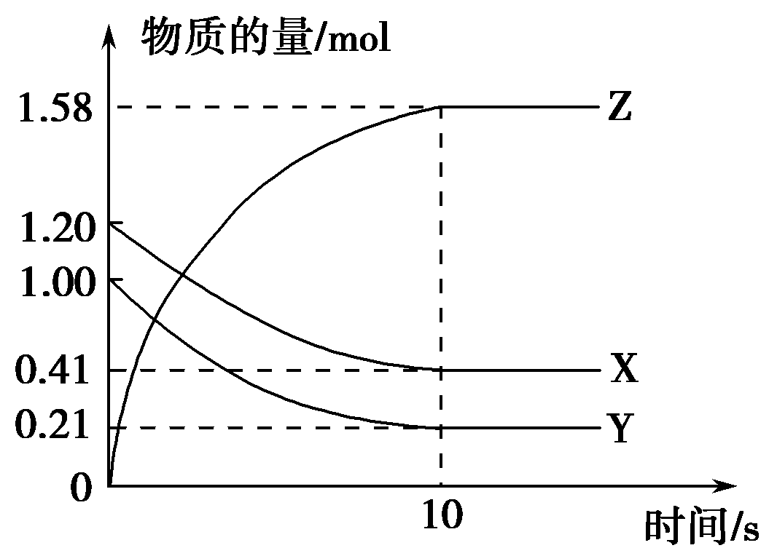

(1)从反应开始到10 s，用Z表示的反应速率为________________________。

X的物质的量浓度减少了____________，Y的转化率为

_______________________________________________________________。

(2)该反应的化学方程式为____________________________________。

(3)10 s后的某一时刻(*t*1)改变了外界条件，其速率随时间的变化图像如图所示：

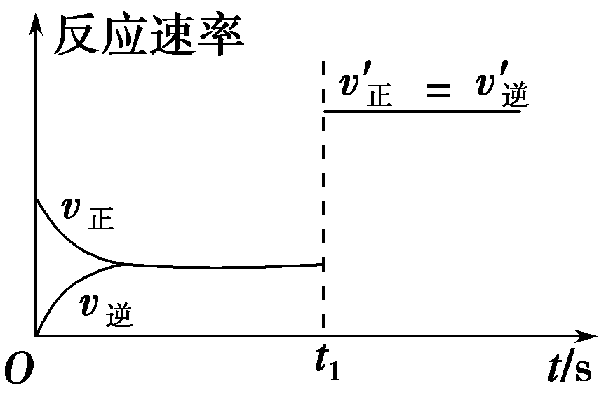

则下列说法符合该图像的是________。

A．*t*1时刻，增大了X的浓度

B．*t*1时刻，升高了体系温度

C．*t*1时刻，缩小了容器体积

D．*t*1时刻，使用了催化剂

解析　(1)分析图像知：

Δ*c*(Z)＝＝0.79 mol·L－1，

*v*(Z)＝＝0.079 mol·L－1·s－1，

Δ*c*(X)＝＝0.395 mol·L－1。

Y的转化率*φ*(Y)＝×100%＝79.0%

答案　(1)0.079 mol·L－1·s－1　0.395 mol·L－1　79.0%　(2)X(g)＋Y(g)2Z(g)　(3)CD

11．一定温度下，在2 L的密闭容器中，X、Y、Z三种气体的量随时间变化的曲线如下图所示：

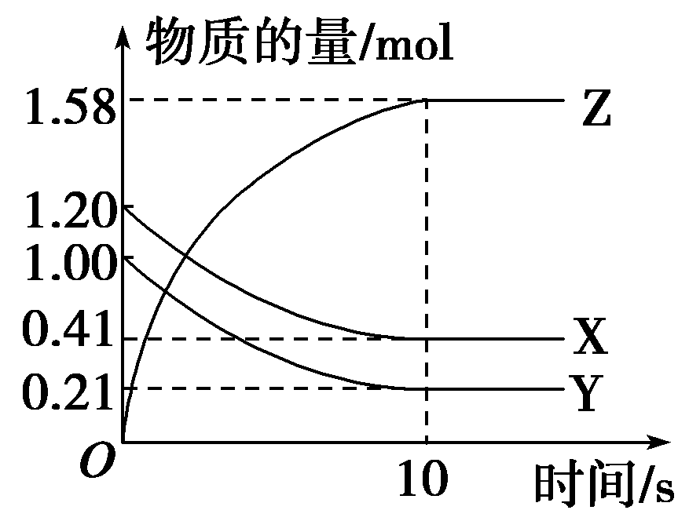

(1)从反应开始到10 s时，用Z表示的反应速率为________，X的物质的量浓度减少了________，Y的转化率为________。

(2)该反应的化学方程式为__________________________________________________。

(3)10 s后的某一时刻(*t*1)改变了外界条件，其速率随时间的变化图像如下图所示：

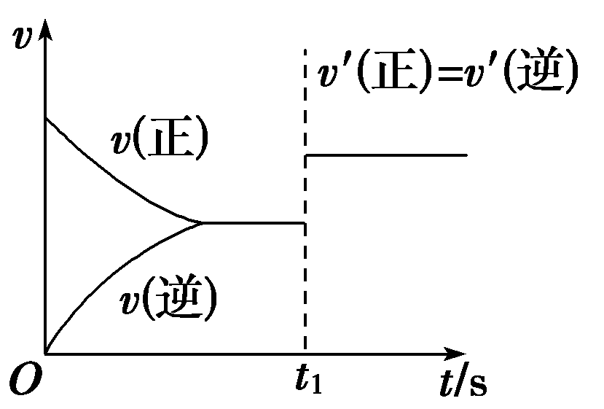

则下列说法符合该图像的是________。

A．*t*1时刻，增大了X的浓度

B．*t*1时刻，升高了体系温度

C．*t*1时刻，缩小了容器体积

D．*t*1时刻，使用了催化剂

解析 (1)分析图像知：

Δ*c*(Z)＝＝0.79 mol·L－1，

*v*(Z)＝＝0.079 mol·L－1·s－1，

Δ*c*(X)＝＝0.395 mol·L－1。

Y的转化率α(Y)

＝×100%＝79.0%。

(2)由各物质转化的量：X为0.79 mol，Y为0.79 mol，Z为1.58 mol可知方程式中各物质的化学计量数之比为1∶1∶2，则化学方程式X(g)＋Y(g)2Z(g)。

(3)由图像可知，外界条件同等程度地增大了该反应的正、逆反应速率。增大X的浓度、升高体系温度均不会同等程度地改变正、逆反应速率，A、B错误。由(1)中的解析可知，该反应为反应前后气体体积不变的反应，缩小容器体积或增大压强，均可同等程度地增大正、逆反应速率，C正确。D使用催化剂可同等程度地改变正、逆反应速率，D正确。

答案 (1)0.079 mol·L－1·s－1　0.395 mol·L－1　79.0%

(2)X(g)＋Y(g)2Z(g)　(3)CD